PROJEKTOVÝ TÝDEN
Téma: Velikonoce
Termín zadání: pondělí 6. 4. 2020
Termín odevzdání: neděle 12. 4. 2020 (včetně)

PV, VV

Povinný úkol k odevzdání: fotografie výrobku nebo obrázku na téma Velikonoce
Pro tento týden v rámci Pracovní a Výtvarné výchovy vyhlašujeme pro všechny žáky a žačky SOUTĚŽ o sladké ceny. Každý žák nakreslí obrázek či vyrobí dekoraci, nazdobí vajíčko apod. prostě cokoli, co souvisí s jarem či Velikonocemi. Soutěžit se bude v rámci ročníku. Třídní učitelka vybere z došlých fotografií čtyři nejzdařilejší výrobky/obrázky a ty budou zařazeny do soutěže.
Každý žák/žákyně odevzdá svou práci. Ta bude ohodnocena a zahrnuta do průběžné klasifikace v rámci předmětu (výtvarná či pracovní výchova), neodevzdaná práce bude hodnocena „N“ = nepracoval = známka 5. Bonusem je zařazení do soutěže.
Požadavky: samostatná práce žáka, minimální pomoc dospělých (příprava pomůcek ano), odeslání dvou fotografií třídní učitelce (1. samotný výrobek/obrázek 2. fotografie žáka při malbě obrázku či vyrábění, aby bylo zřejmé, že danou věc utvářel žák).

Došlé obrázky/výrobky budou zhodnoceny třídní učitelkou, z toho čtyři zařazeny do soutěže. Hodnocení bude anonymní – porota nebude znát jména soutěžících. V každém ročníku se vyhlásí pět prvních míst. Odměny budou předány v prvních dnech po návratu do školních lavic

Za soutěž odpovídá paní učitelka Fetterová.

Nezapomeňte: „V jednoduchosti je krása.“

ČESKÝ JAZYK A LITERATURA

Když se budeš nudit, můžeš vybarvit a zopakovat si vyjmenovaná slova.

pych - je příbuzné k vyjmenovanému slovu pýcha
- pych se říká tomu, pokud někdo něco ukradne (například z pole)
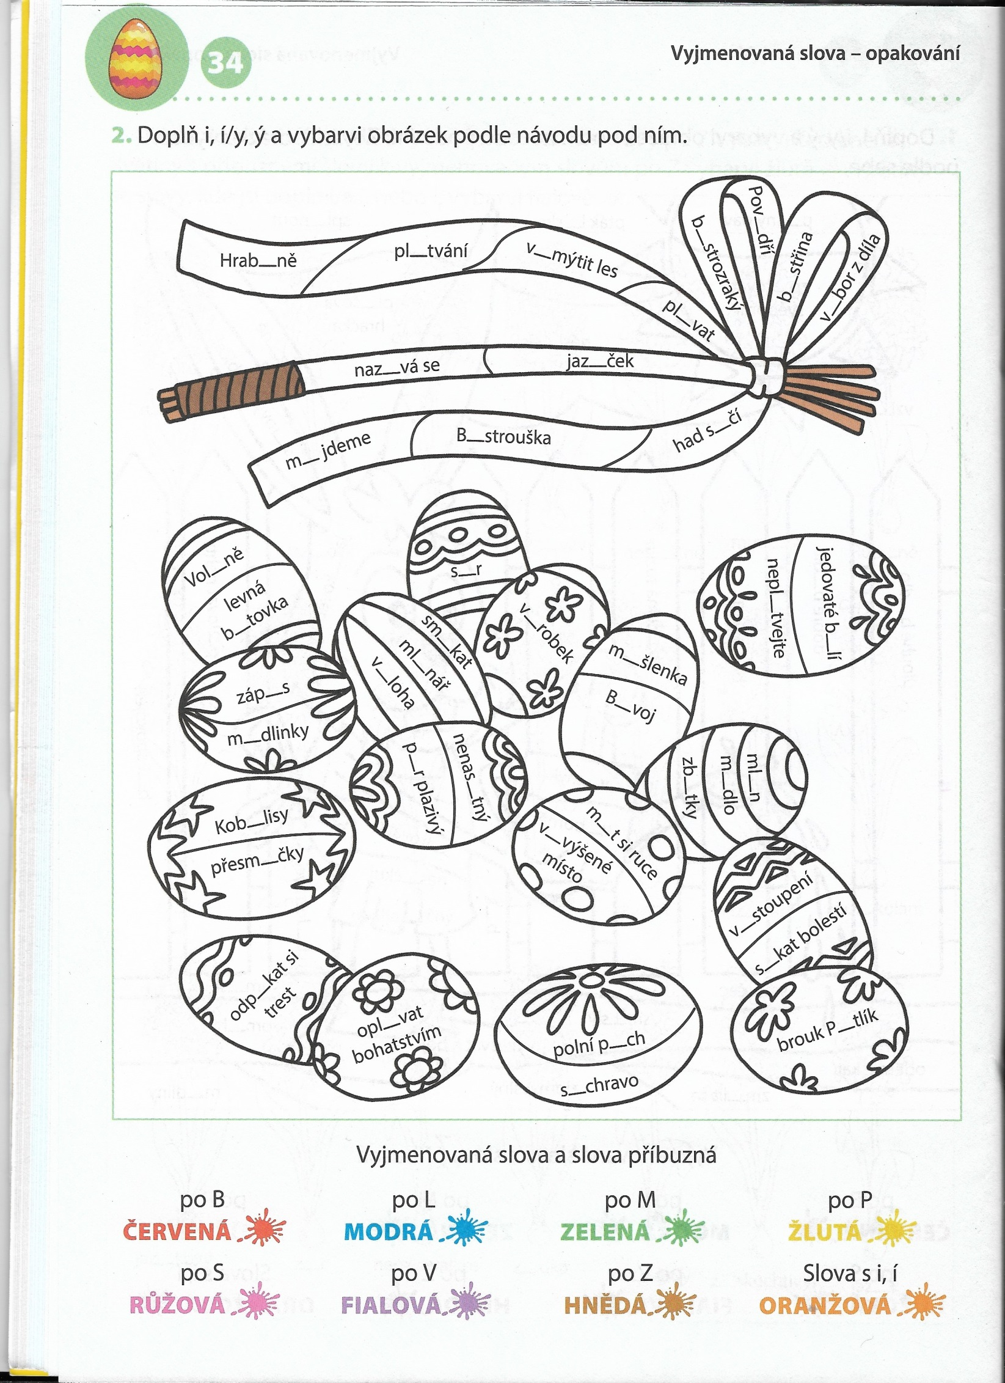

ANGLICKÝ JAZYK tentokrát pro celou III. B !!!

Povinný úkol k odevzdání: nakresli obrázek s velikonoční tématikou. Ve slovníku najdi 5 slov a dopiš je do obrázku. Tento úkol neodesílej. Obrázek si založ a odevzdáš ho, až se vrátíme do školy.

